中国人民银行济宁市中心支行
2021年度政府信息公开工作年度报告

本报告由中国人民银行济宁市中心支行按照《中华人民共和国政府信息公开条例》（以下简称《条例》）和《中华人民共和国政府信息公开工作年度报告格式》（国办公开办函〔2021〕30号）要求编制。
本报告内容包括总体情况、主动公开政府信息情况、收到和处理政府信息公开申请情况、政府信息公开行政复议和行政诉讼情况、存在的主要问题及改进情况、其他需要报告的事项等六部分内容。
本报告所列数据的统计期限自2021年1月1日起至2021年12月31日止。本报告电子版可在“中国·济宁”政府门户网站（http://www.jining.gov.cn/）查阅或下载。如对本报告有疑问，请与中国人民银行济宁市中心支行联系（地址：济宁市任城区吴泰闸东路129号，联系电话：0537-2070715）。
一、总体情况
2021年，济宁市中心支行认真贯彻落实《中华人民共和国政府信息公开条例》和中国人民银行总分行政府信息公开工作要点，遵循“公开为常态，不公开为例外”的基本原则，坚持不断创新公开理念、加大公开力度、提升公开效能，进一步夯实基层人民银行政务公开工作职责，推动提升工作质效。
（一）主动公开情况
2021年，中国人民银行济宁市中心支行全面贯彻《条例》精神，不断完善主动公开流程，提升主动公开内容质量，坚持法定公开内容全部公开，保障和强化公民的知情权。
一是结合实际，做好主动公开目录编制工作。将重点领域信息公开纳入主动公开目录，明确机构信息、政策规定、规划计划、公开依据、责任主体、公开时限、公开渠道、公开对象、咨询及监督电话等要素。二是积极回应群众关切事项。通过政府信息公开网站及时发布群众较为关注的金融统计数据、政策解读、纪念币发行等领域的相关问题。通过信息主动公开、行领导带队参加《政风行风热线》栏目和新闻宣传工作，及时传递政策意图，合理引导市场预期，回应并解决群众关注的问题。三是严格按照分行时限要求和相关程序做好行政许可和行政处罚信息公示工作，不断提升依法行政工作规范化水平。2021年通过中国人民银行济南分行网站公开行政许可信息1390项，行政处罚信息10项。
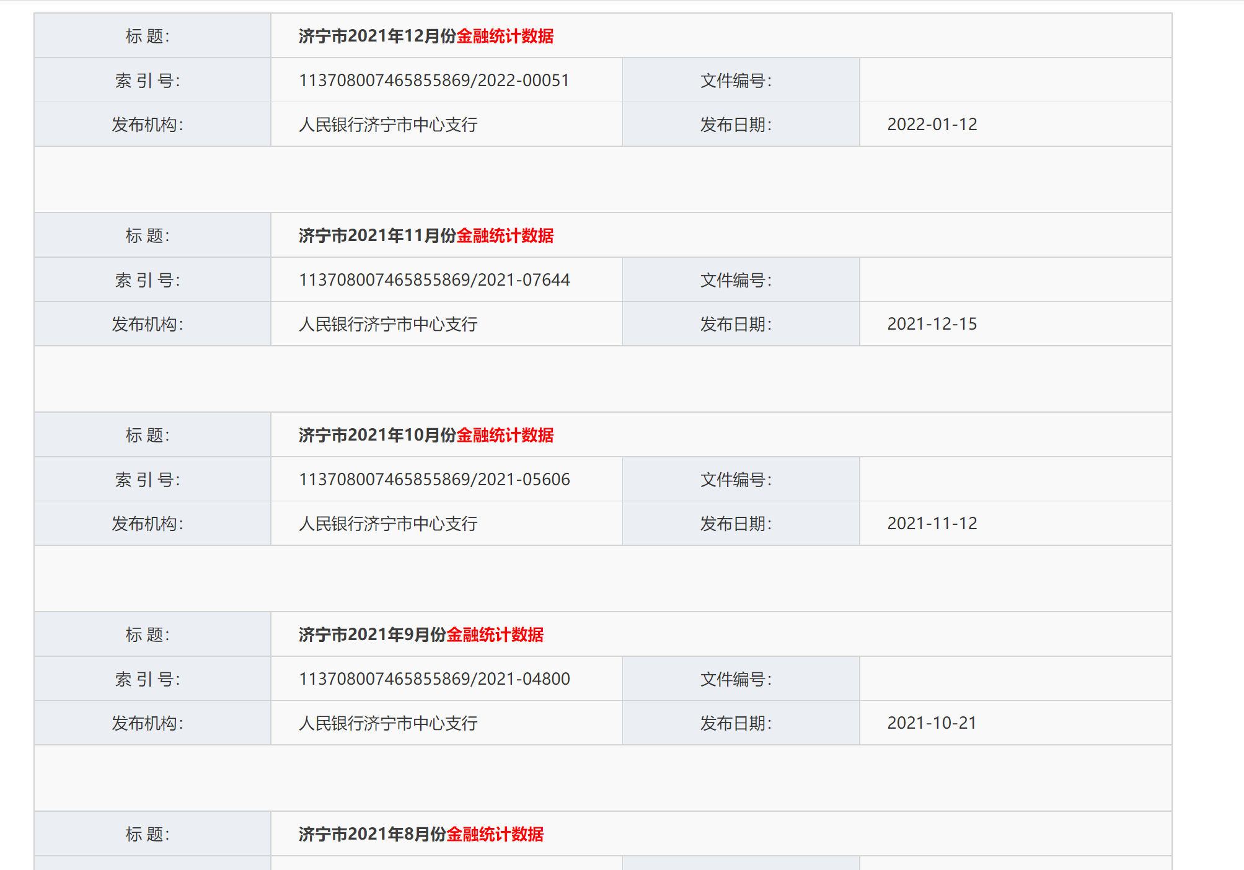
（二）依申请公开情况
2021年，中国人民银行济宁市中心支行未收到公民、法人和其他组织提出的政府信息公开申请。
（三）政府信息管理情况
一是建立健全政府信息管理制度。济宁市中心支行党委高度重视政府信息公开工作，将信息公开工作作为年度工作重点任务，积极发挥领导小组职责，不断加强组织协调，健全完善工作机制。二是拓宽信息公开查询渠道。加强与地方政府信息交流，主动做好政府门户网站政策发布、统计数据、行政执法信息公示工作，提升了人民银行的公信力。
（四）政府信息公开平台建设情况
一是以济宁市政府信息网站为平台，通过济宁市政府信息网站对政务信息及时进行更新，发布有关政务公开信息。二是在济宁市中心支行一楼综合服务大厅设置触摸屏查询一体机，对于机构简介、统计数据、规范性文件、工作动态等内容进行公开。
（五）监督保障情况
2021年，济宁市中心支行继续强化对信息公开工作的督促与落实整改。一方面加强对县级行政务公开工作的监督指导，加大对下级行的指导力度，强化责任追究和整改落实，推进辖区政务公开工作整体水平提升。另一方面，强化辖区政务公开工作人员业务素质，加强人员培训，对政务公开工作落实情况及时进行检查，确保政务信息公开工作落到实处。
二、主动公开政府信息情况
第二十条第（一）项
信息内容 | 本年制发件数 | 本年废止件数 | 现行有效件数
规章 | 0 | 0 | 0
行政规范性文件 | 0 | 14 | 18
第二十条第（五）项
信息内容 | 本年处理决定数量
行政许可 | 1390
第二十条第（六）项
信息内容 | 本年处理决定数量
行政处罚 | 10
行政强制 | 0
第二十条第（八）项
信息内容 | 本年收费金额（单位：万元）
行政事业性收费 | 0

三、收到和处理政府信息公开申请情况
（本列数据的勾稽关系为：第一项加第二项之和，等于第三项加第四项之和） |  |  | 申请人情况
 |  |  | 自然人 | 法人或其他组织 |  |  |  |  | 总计
 |  |  |  | 商业  企业 | 科研  机构 | 社会公益组织 | 法律服务机构 | 其他
一、本年新收政府信息公开申请数量 |  |  | 0 | 0 | 0 | 0 | 0 | 0 | 0
二、上年结转政府信息公开申请数量 |  |  | 0 | 0 | 0 | 0 | 0 | 0 | 0
三、本年度办理结果 | （一）予以公开 |  | 0 | 0 | 0 | 0 | 0 | 0 | 0
 | （二）部分公开（区分处理的，只计这一情形，不计其他情形） |  | 0 | 0 | 0 | 0 | 0 | 0 | 0
 | （三）不予公开 | 1.属于国家秘密 | 0 | 0 | 0 | 0 | 0 | 0 | 0
 |  | 2.其他法律行政法规禁止公开 | 0 | 0 | 0 | 0 | 0 | 0 | 0
 |  | 3.危及“三安全一稳定” | 0 | 0 | 0 | 0 | 0 | 0 | 0
 |  | 4.保护第三方合法权益 | 0 | 0 | 0 | 0 | 0 | 0 | 0
 |  | 5.属于三类内部事务信息 | 0 | 0 | 0 | 0 | 0 | 0 | 0
 |  | 6.属于四类过程性信息 | 0 | 0 | 0 | 0 | 0 | 0 | 0
 |  | 7.属于行政执法案卷 | 0 | 0 | 0 | 0 | 0 | 0 | 0
 |  | 8.属于行政查询事项 | 0 | 0 | 0 | 0 | 0 | 0 | 0
 | （四）无法提供 | 1.本机关不掌握相关政府信息 | 0 | 0 | 0 | 0 | 0 | 0 | 0
 |  | 2.没有现成信息需要另行制作 | 0 | 0 | 0 | 0 | 0 | 0 | 0
 |  | 3.补正后申请内容仍不明确 | 0 | 0 | 0 | 0 | 0 | 0 | 0
 | （五）不予处理 | 1.信访举报投诉类申请 | 0 | 0 | 0 | 0 | 0 | 0 | 0
 |  | 2.重复申请 | 0 | 0 | 0 | 0 | 0 | 0 | 0
 |  | 3.要求提供公开出版物 | 0 | 0 | 0 | 0 | 0 | 0 | 0
 |  | 4.无正当理由大量反复申请 | 0 | 0 | 0 | 0 | 0 | 0 | 0
 |  | 5.要求行政机关确认或重新出具已获取信息 | 0 | 0 | 0 | 0 | 0 | 0 | 0
 | （六）其他处理 | 1.申请人无正当理由逾期不补正、行政机关不再处理其政府信息公开申请 | 0 | 0 | 0 | 0 | 0 | 0 | 0
 |  | 2.申请人逾期未按收费通知要求缴纳费用、行政机关不再处理其政府信息公开申请 | 0 | 0 | 0 | 0 | 0 | 0 | 0
 |  | 3.其他 | 0 | 0 | 0 | 0 | 0 | 0 | 0
 | （七）总计 |  | 0 | 0 | 0 | 0 | 0 | 0 | 0
四、结转下年度继续办理 |  |  | 0 | 0 | 0 | 0 | 0 | 0 | 0
四、政府信息公开行政复议、行政诉讼情况
行政复议 |  |  |  |  | 行政诉讼
结果维持 | 结果  纠正 | 其他  结果 | 尚未  审结 | 总计 | 未经复议直接起诉 |  |  |  |  | 复议后起诉
 |  |  |  |  | 结果  维持 | 结果  纠正 | 其他  结果 | 尚未  审结 | 总计 | 结果  维持 | 结果  纠正 | 其他  结果 | 尚未  审结 | 总计
0 | 0 | 0 | 0 | 0 | 0 | 0 | 0 | 0 | 0 | 0 | 0 | 0 | 0 | 0

五、存在的主要问题及改进情况
（一）存在问题。一是信息公开内容和公开渠道不够丰富。在信息公开过程中，内容解读和渠道较为单一，不利于群众第一时间掌握和了解有关信息。二是对于下级行政务公开工作督促力度不够，监督考核力度需继续加大。
（二）改进措施。一是进一步健全信息公开工作机制，丰富信息公开内容和形式，多采用图文解读的方式进行公开，提升数据可读性，增强公开效果。二是强化政务公开教育培训，加强对于下级行政务公开工作的指导和监督，对下级行以及相关职能科室上报的有关信息公开数据进行核实检查，对于填报不规范情形进行通报，要求相关单位和科室及时整改。
六、其他需要报告的事项
2021年，济宁市中心支行严格落实上级年度政务公开工作要点，本年度受理政协提案2件,均按照要求答复，并在政府信息网站进行公开，未受理人大代表建议。

